Tabela nr. I

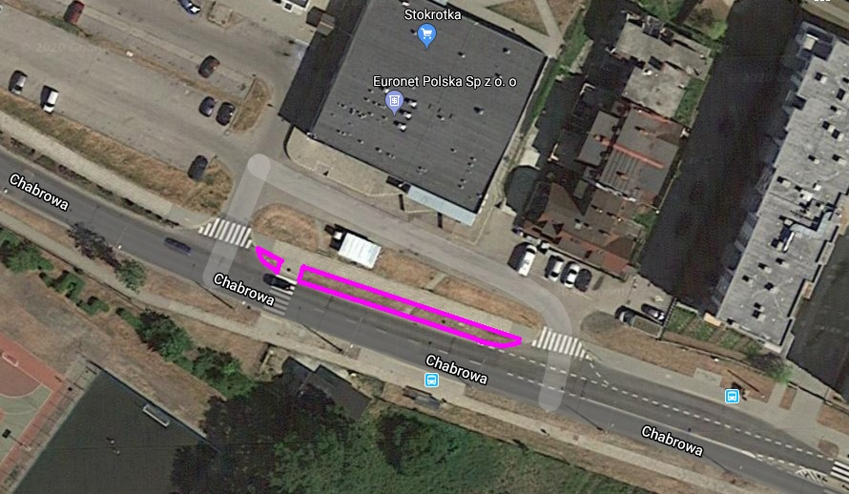

Zieleń - krzewy ozdobne, krzewy zimozielone, kwiaty – wzdłuż ul. Chabrowa
I – na wysokości sklepu Stokrotka, pas około 104 m2

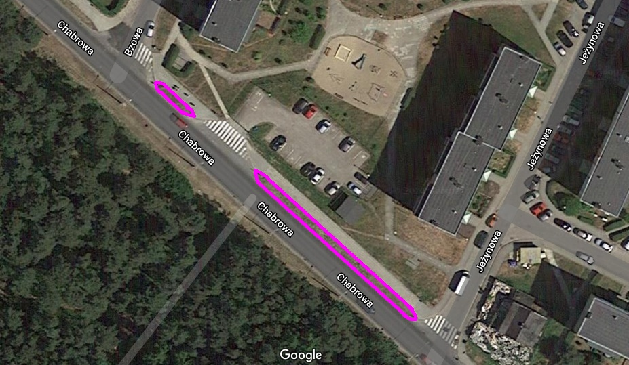

Zieleń – krzewy ozdobne, krzewy zimozielone, kwiaty – wzdłuż ul. Chabrowa
II – od ul. Jeżynowa do ul. Bzowa, pas około 106 m2

1 z 2

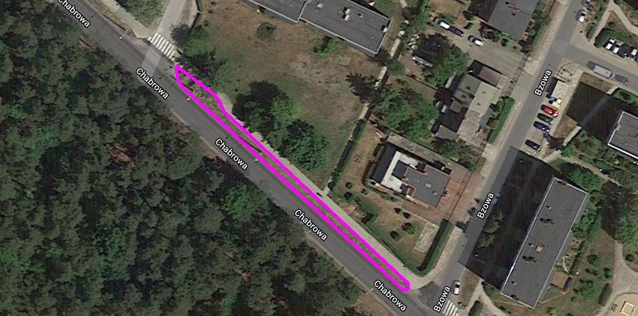

Zieleń – krzewy ozdobne, krzewy zimozielone, kwiaty – wzdłuż ul. Chabrowa
III – od ul. Bzowa do Chabrowa 64, pas około 140 m2

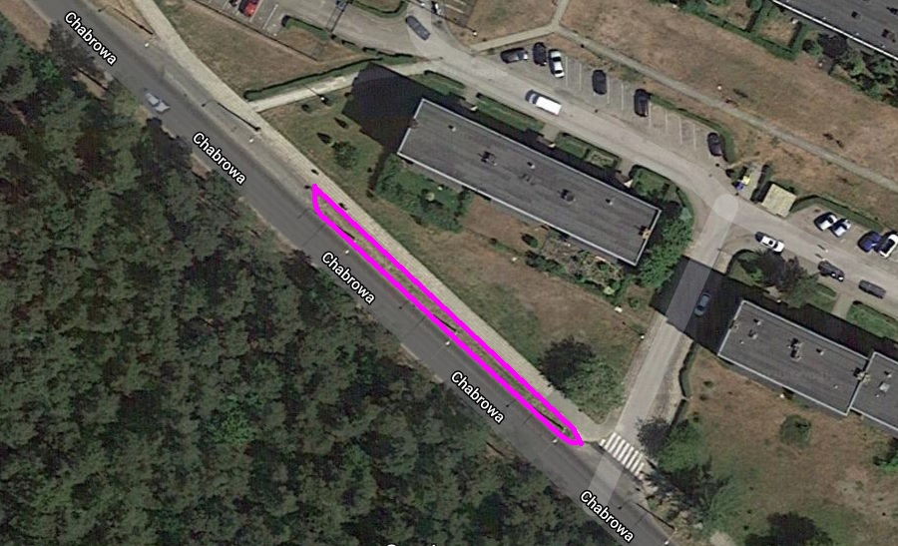

Zieleń – krzewy ozdobne, krzewy zimozielone, kwiaty – wzdłuż ul. Chabrowa
IV – na wysokości Chabrowa 64. pas około 150 m2

2 z 2

